教育部高等学校大学计算机课程教学指导委员会

中国大学生计算机设计大赛



软件开发类作品文档简要要求

作品编号：　2021016898

作品名称：　书伴

作　　者： 马浩天，王旭，林锦东

版本编号：　V1.2

填写日期：　2021年4月24日

填写说明：

1. 本文档适用于**所有**涉及软件开发的作品，包括：软件应用与开发、大数据、人工智能、物联网应用；
2. 正文一律用五号宋体，一级标题为二号黑体，其他级别标题如有需要，可根据需要设置；
3. 本文档为简要文档，不宜长篇大论，简明扼要为上；
4. 提交文档时，以PDF格式提交本文档；
5. 本文档内容是正式参赛内容组成部分，务必真实填写。如不属实，将导致奖项等级降低甚至终止本作品参加比赛。

目 录

第一章 需求分析 3

第二章 概要设计 4

第三章 详细设计 6

第四章 测试报告 8

第五章 安装及使用 9

第六章 项目总结 9

# 需求分析

随着资源问题日益严峻，人们开始有意识的进行资源再利用，二手书便是资源再利用的一个思路，通过对大学生群体的调查发现，大多数学生出于价格等因素更愿意使用二手书，然而目前二手书的交易存在线下寻书难，线上质量无保证的难题，我们深刻剖析了大学生在购买二手书时存在的一些困难，并以创新的方式依托互联网web平台给予解决，书伴平台便由此诞生。

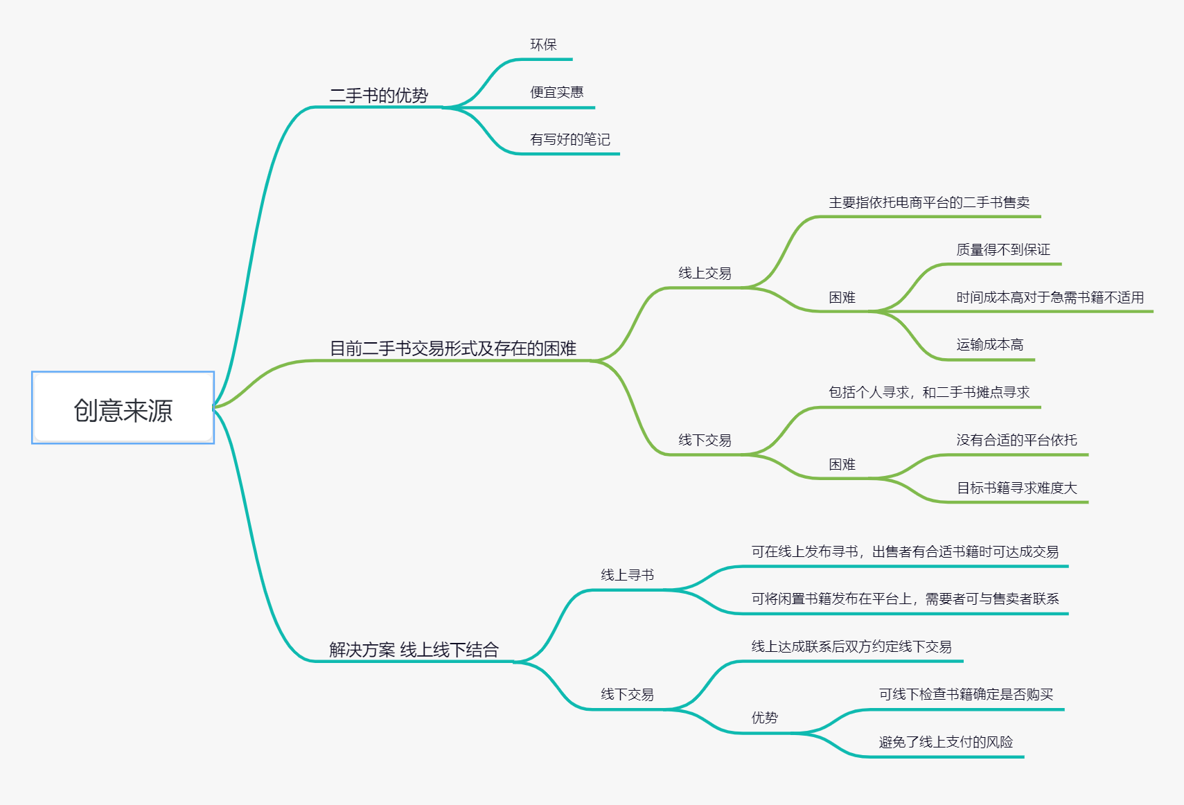

图1 创意来源

调查数据

通过对本校学生采取问卷形式调查获得101份数据涵盖问题如下：

1.你是否愿意使用二手书

2.你认为二手书有哪些优势

3.你认为二手书存在那些缺陷

4.你购买二手书的渠道有哪些

5.是否愿意尝试一个面向本校的二手书交易平台

6.是否愿意尝试书籍交换

7.对二手书交易平台的建议和预期

数据统计结果：

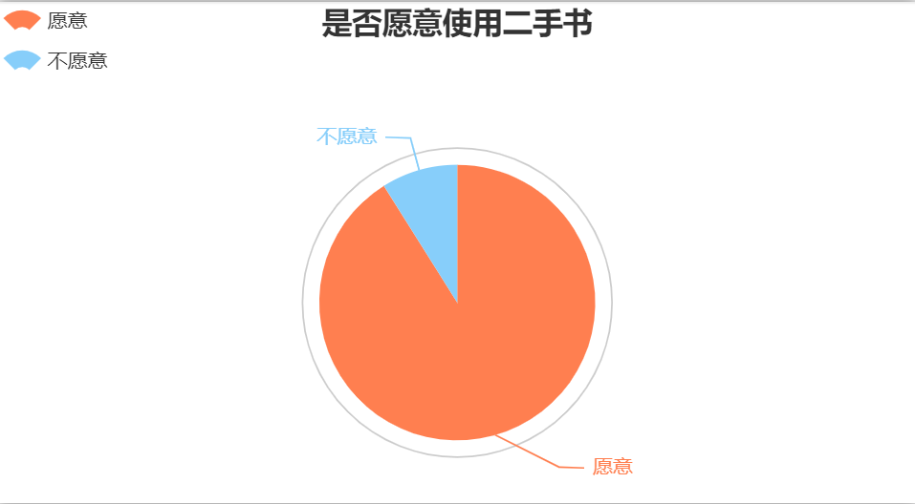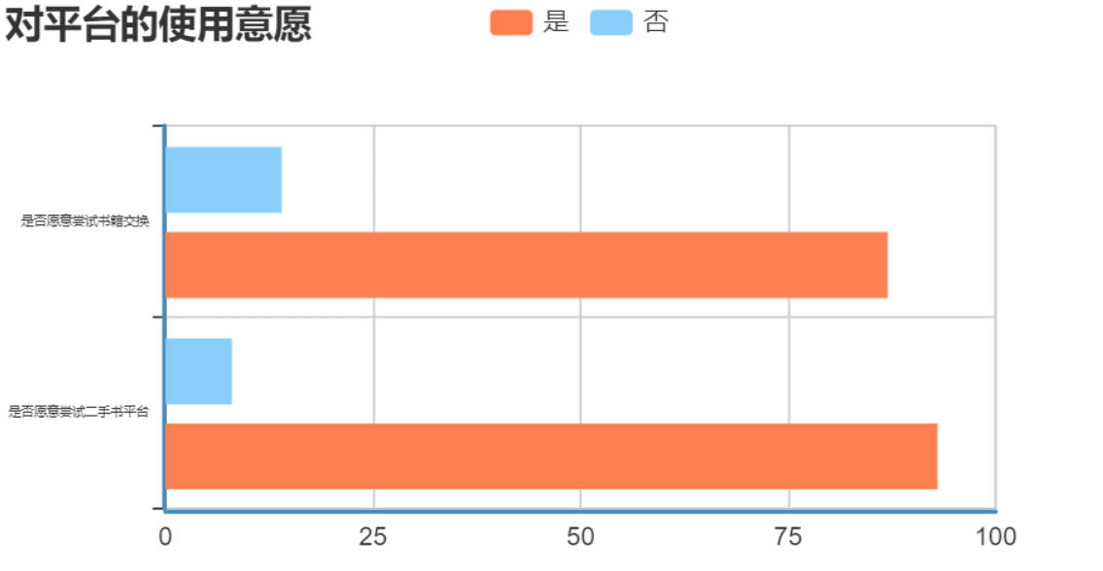

图2 调查结果

对于二手书优势的看法（多选）中共98人选择了便宜，50人选择了环保，53人认为有他人笔记也是优势。

缺点方面69人认为质量得不到保证，60人觉得寻书困难，33人认为交易不方便

对平台的建议和预期主要集中在质量和价格两方面。

设计需求

设计用户模块，提供注册、登录、找回密码、信息修改等基本功能。

交换书籍，寻书，卖书的表单提交及信息列表以及详情页。

提供书籍管理功能，根据自己的实际情况可选择是否下架书籍。

# 概要设计

整体使用PHP程序设计语言来编写后台，使用HTML，CSS，JavaScript来编写前端界面，使用Thinkphp5开发框架及Layui前端框架编写，前后端分离，依托gitee实现代码同步协同开发。

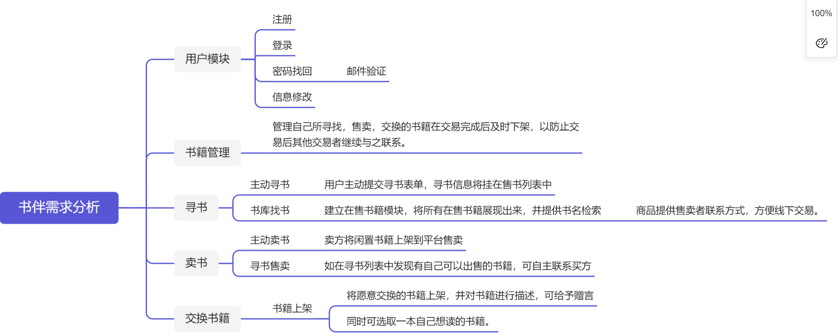

图3 模块化需求分析图

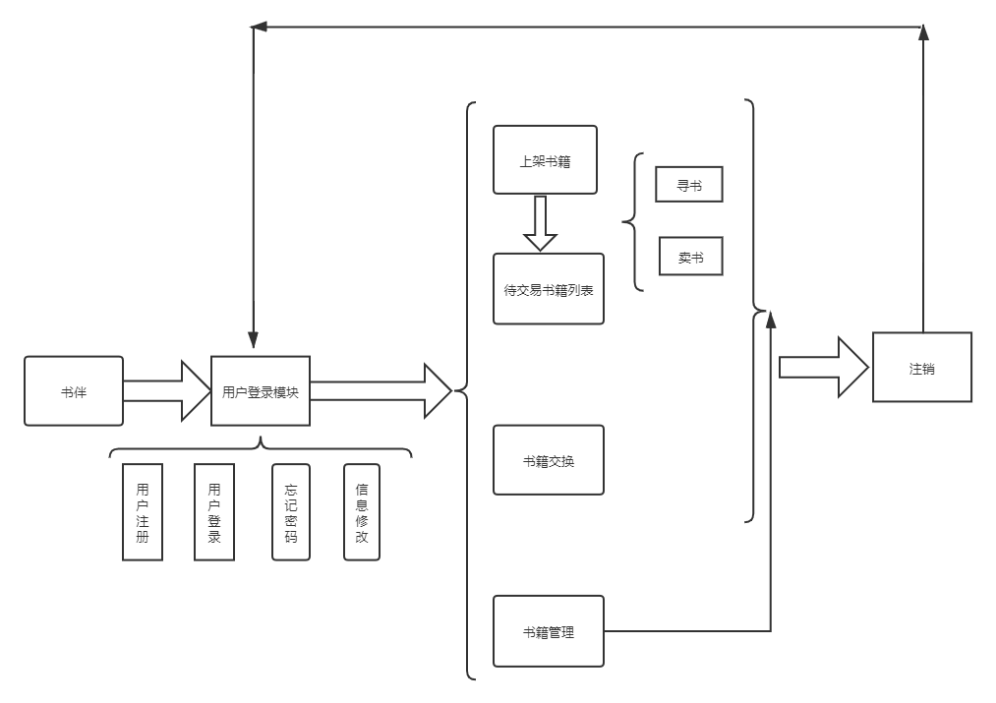

图4 软件流程

# 详细设计

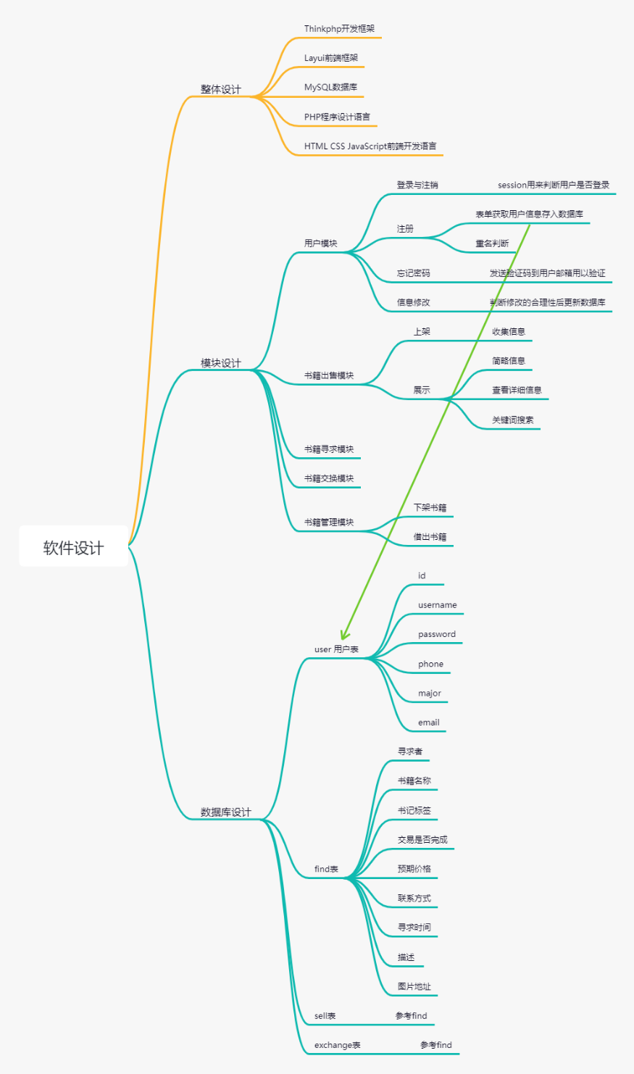

图5 详细设计导图

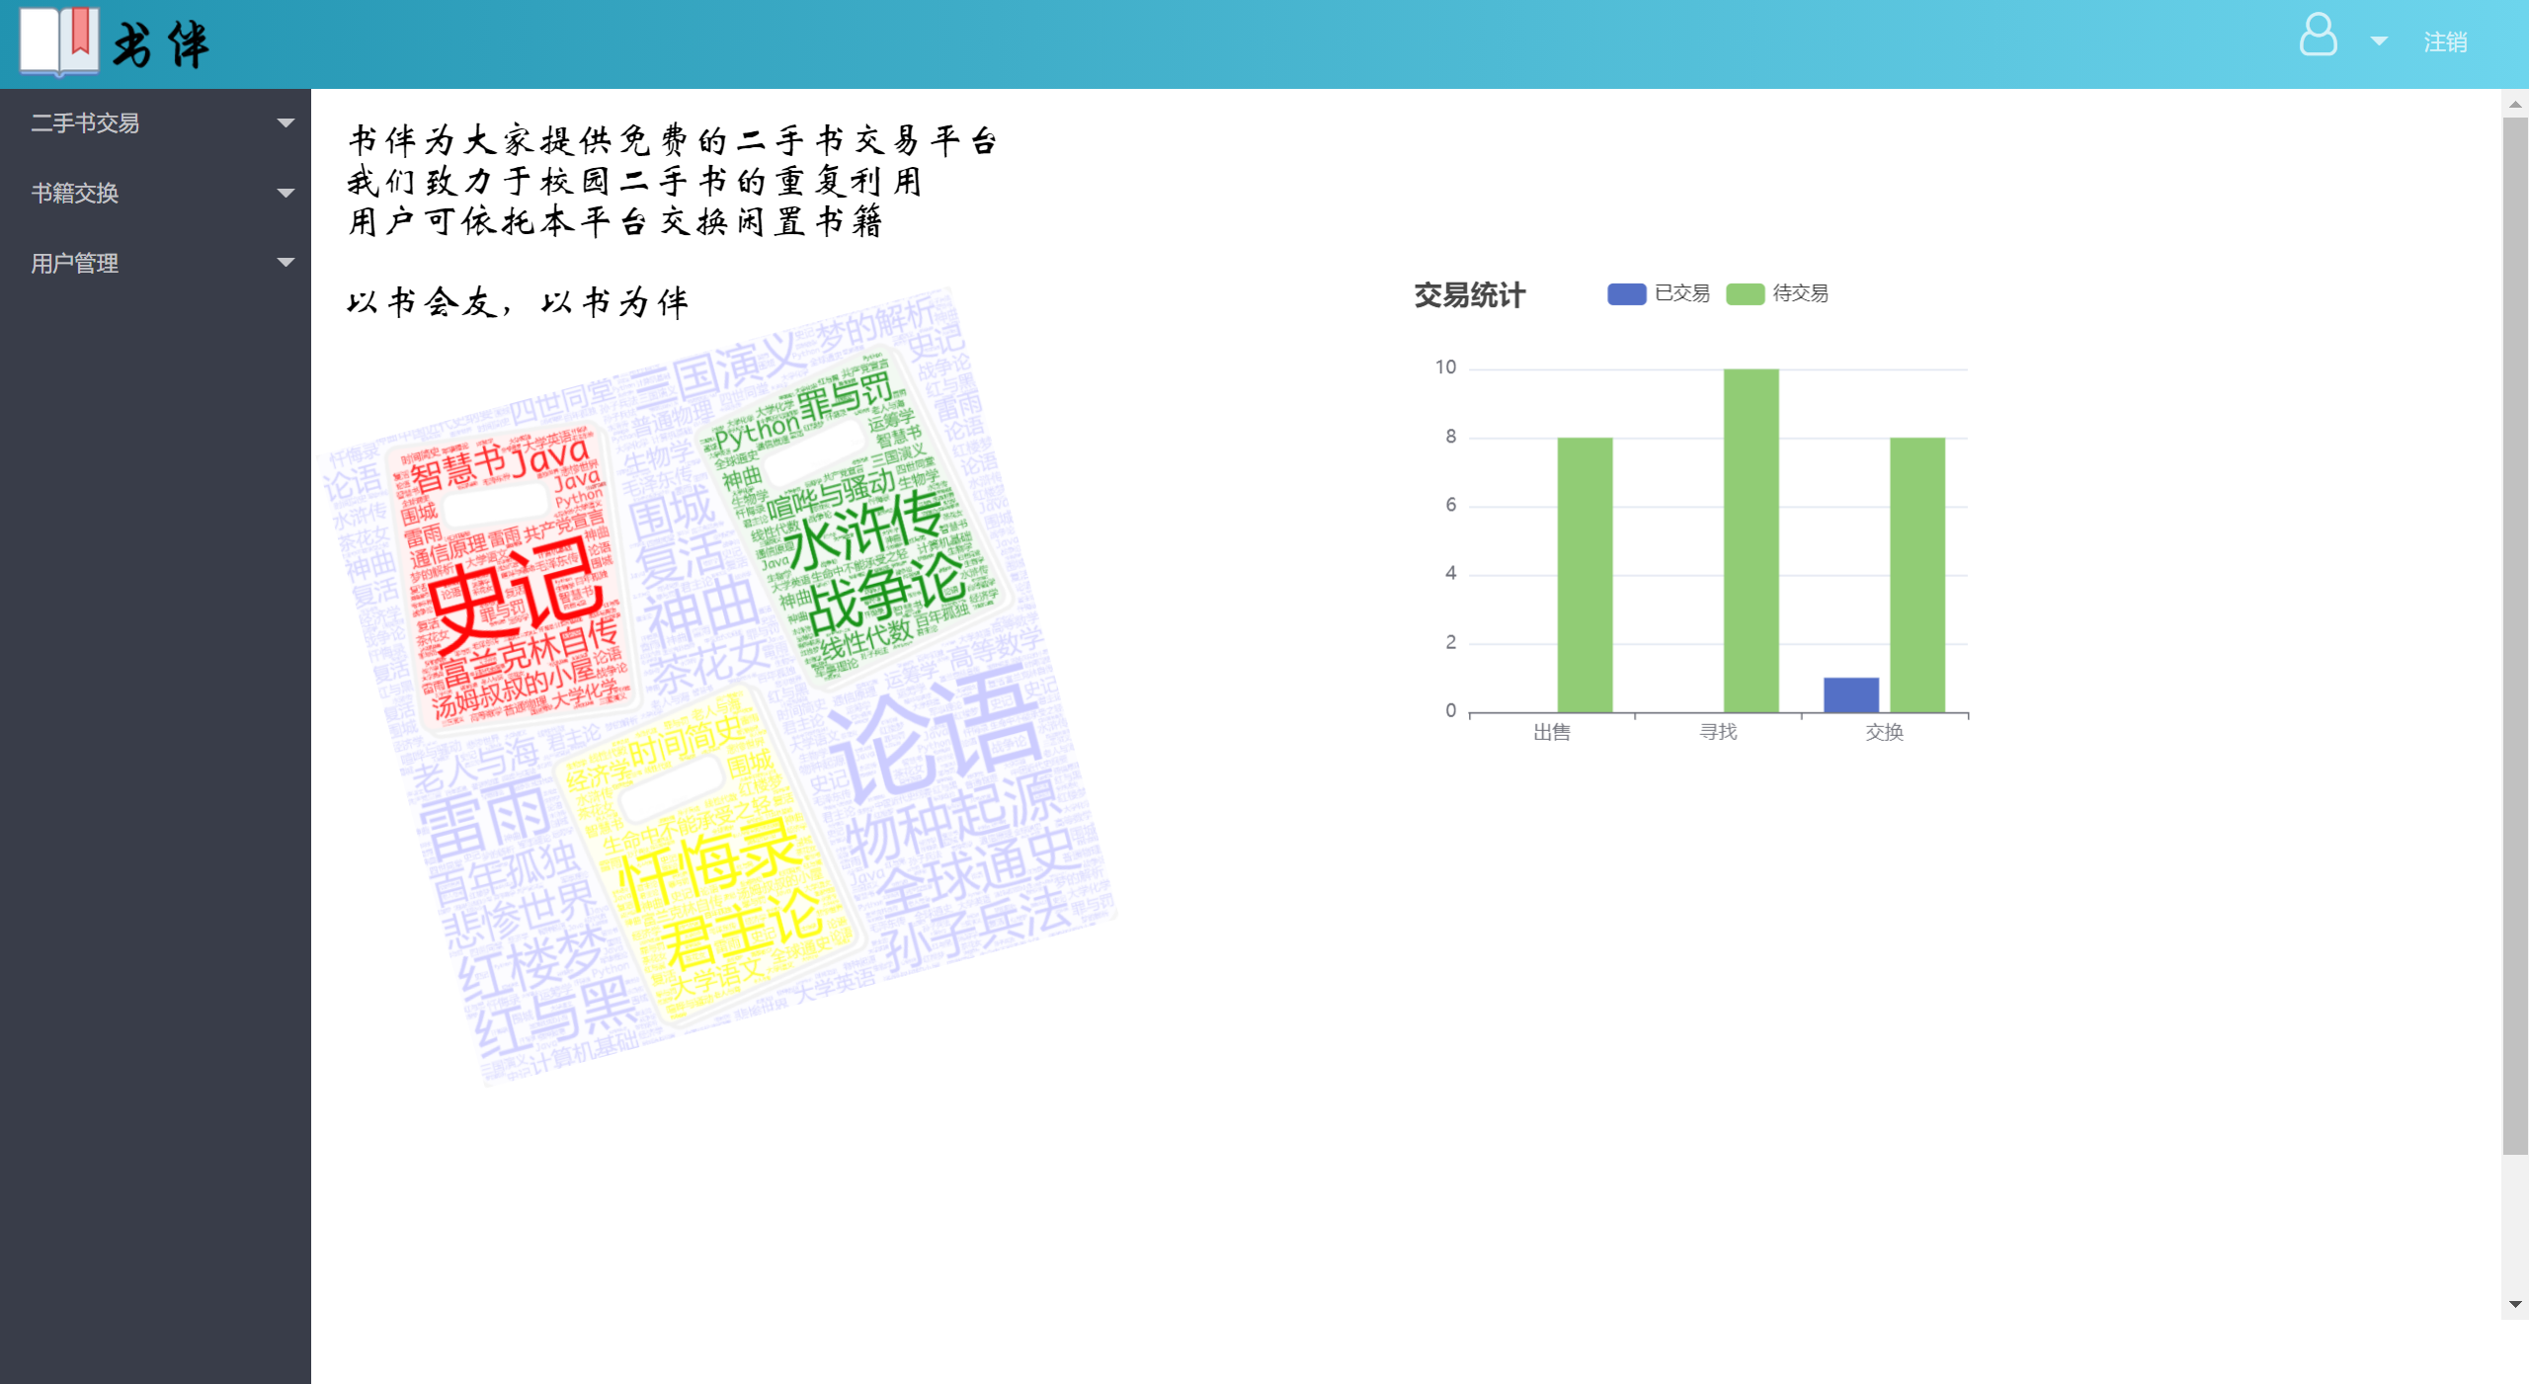 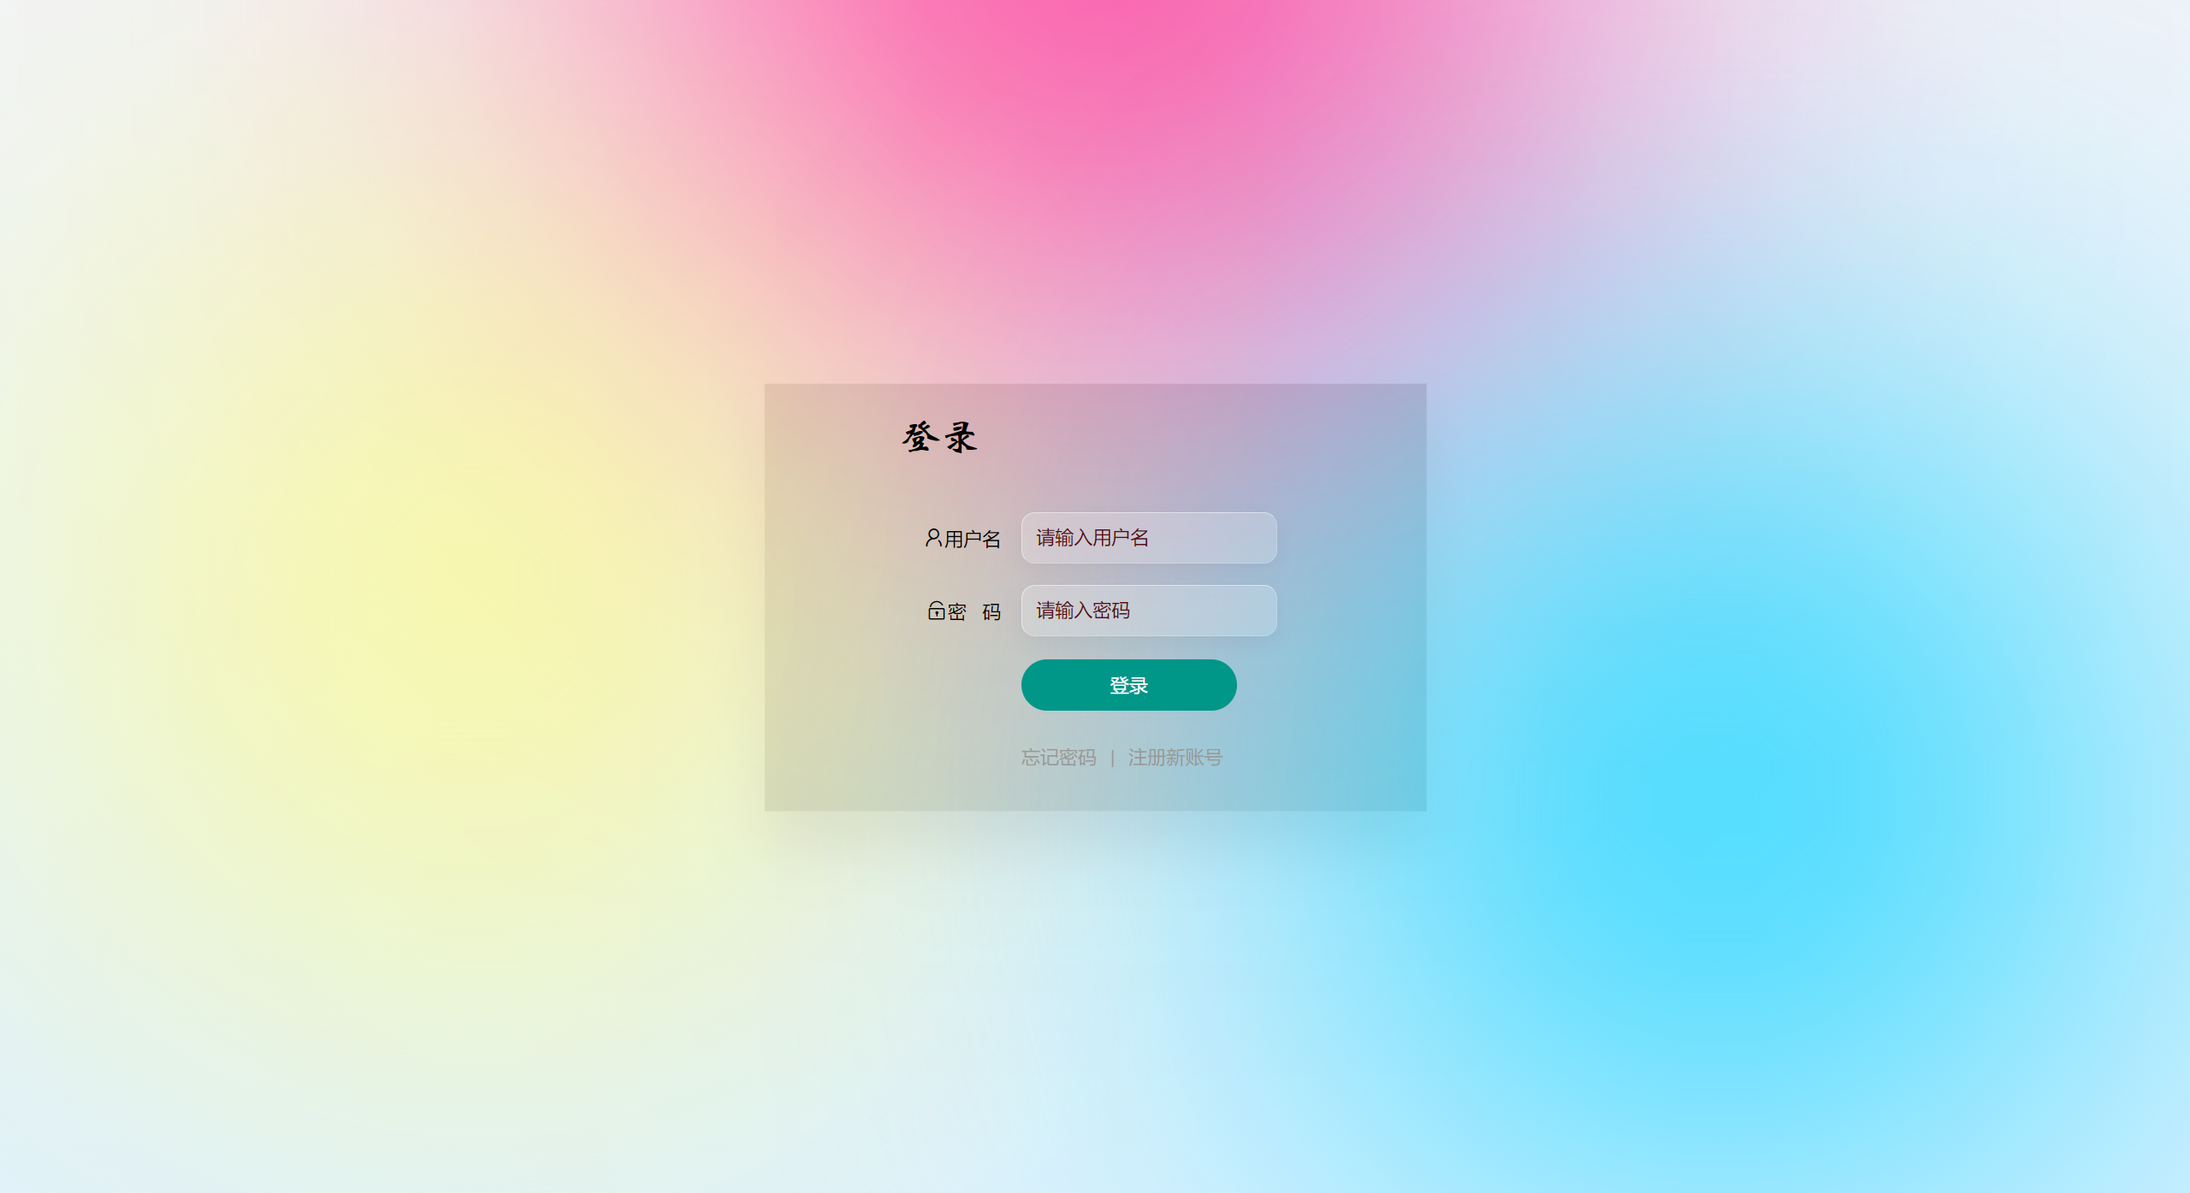

图6-1 界面主体 图6-2 的登录界面

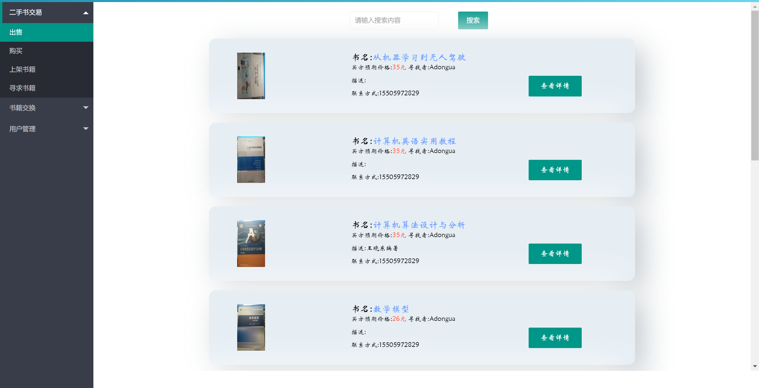

图6-3 书籍列表展示界面

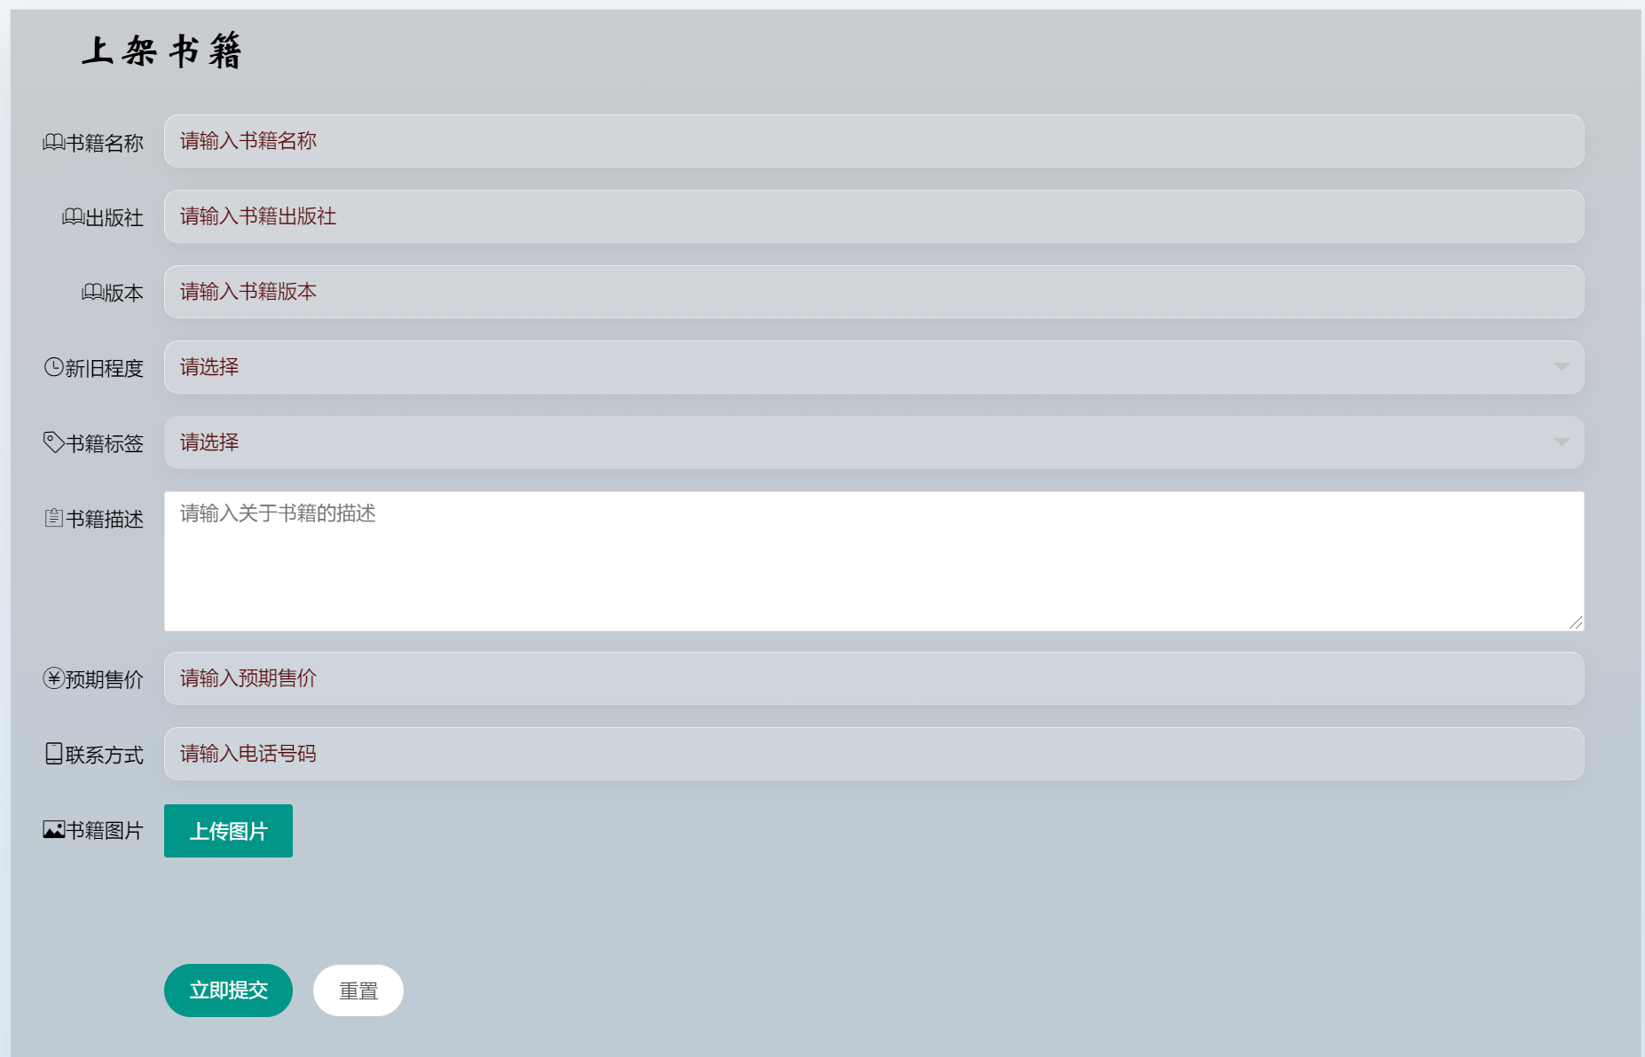

图6-4 上架表单界面

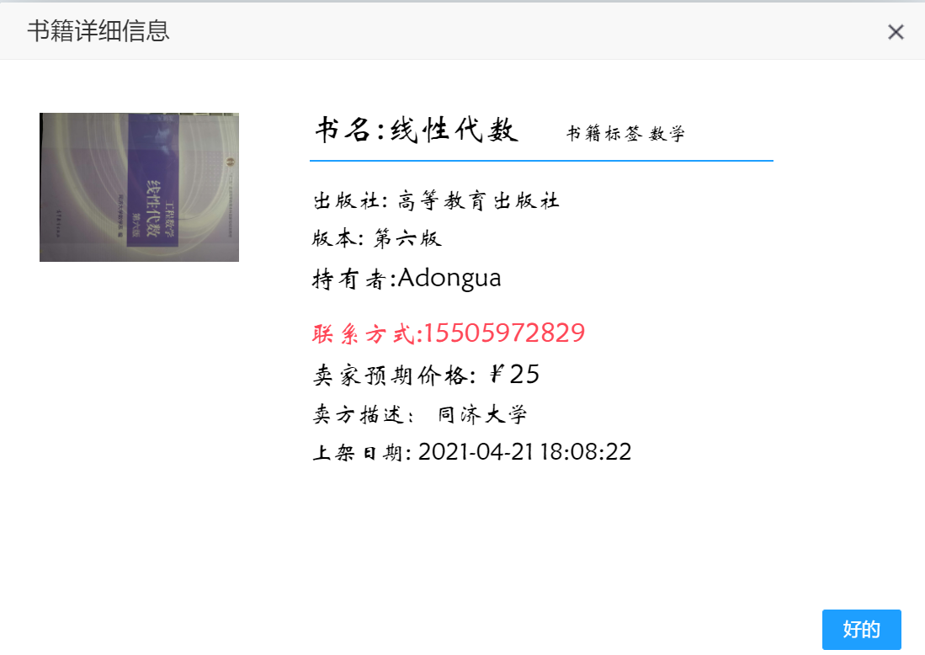

图6-5 书籍详情界面

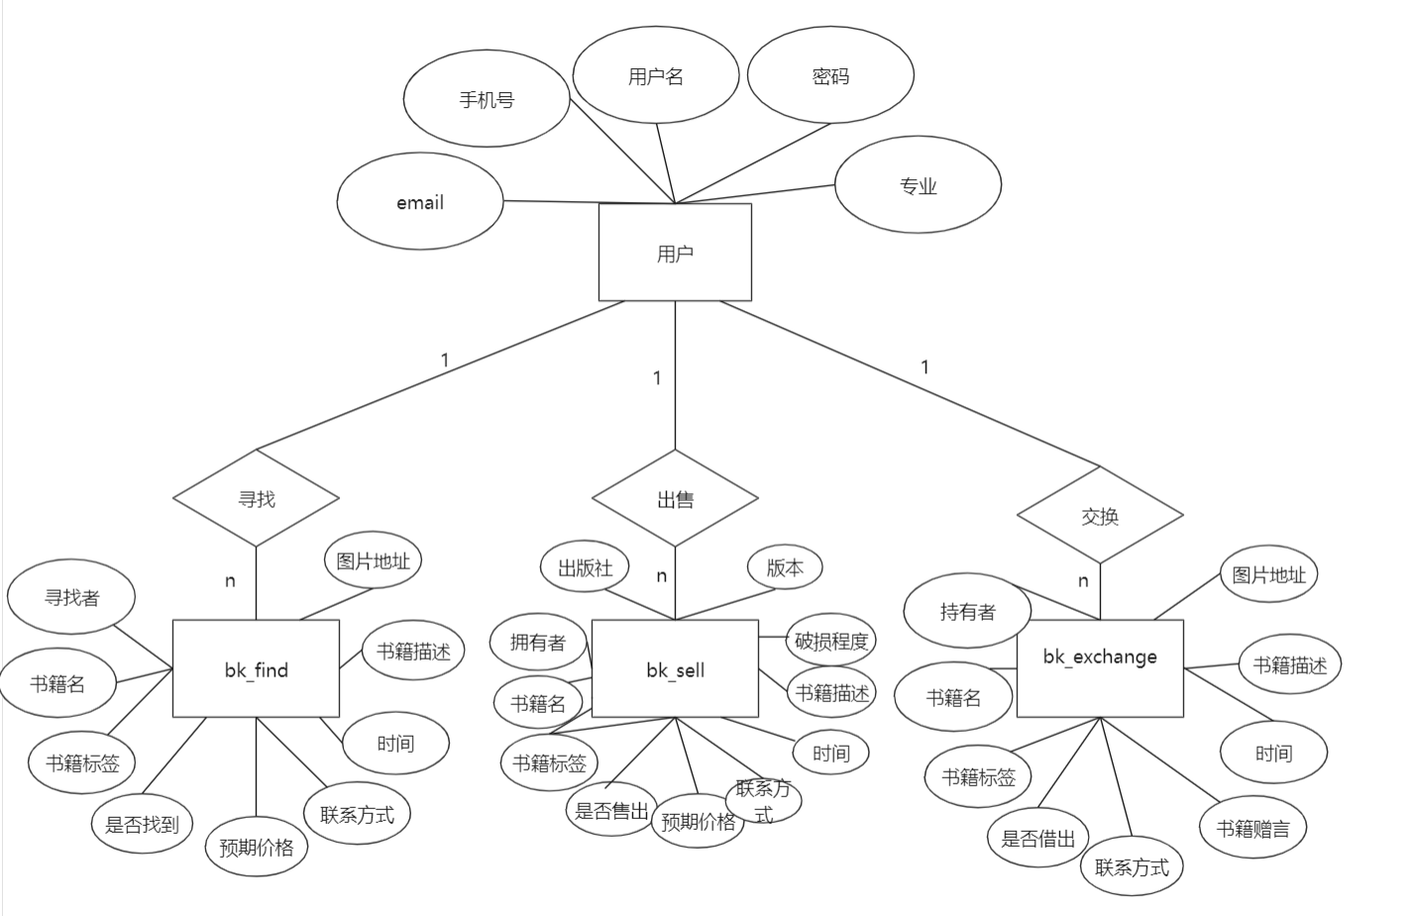

图7 数据库设计E-R图

# 测试报告

作品基本成型后，我们团队分别进行了软件测试并邀请团队外人员进行体验发现以下问题：

1.用户登录状态混乱

2.上传书籍跳转列表时新加入的书籍未刷新

3.概率性出现Layui下拉表单无法加载问题（分析可能受到网速影响）

4.上传表单填写信息不完善时导致无法写入数据库（完整性约束受限）

5.导航栏部分标题存在歧义表意不明确，对不了解系统的人来说可能存在误导

对问题进行分析之后对数据库的约束进行了重新设定，并对表单部分选项设置了必填约束，使用session标识用户登录状态，搜索资料发现Layui文件引入顺序可能对部分组件的加载产生影响根据资料调整了加载顺序。将原本提交上传书籍信息之后的直接跳转改为重新获取书籍列表后的重新加载，对导航栏结构及命名进行了调整。

# 安装及使用

本作品基于web制作，已部署服务器所以可直接通过 书伴 （http://39.99.236.242/bookwith/public/）链接访问。

用户需要注册后登录使用，可自行注册登录，也可使用已经注册好的账号访问。

username: admin

password: 12345678

# 项目总结

在项目设计过程中遇到了很多的困难，但是感谢团队的互帮互助集思广益问题得到解决，此项目分工较为明确充分发挥了每个成员的优势。此过程中不断学习创新，了解到了很多解决问题的巧妙方案，收获良多，也希望我们的平台能够在学校内成功上线，为广大学生的二手书交易提供一些便利。

后续将继续完善交换书籍模块，真正为大家提供一个以书会友的平台，同时对检索功能进行优化实现模糊查询和按匹配度排序。

最后也衷心感谢负责此次比赛的各位老师和同学的认真负责。